

Fontys Hogeschool | EINDHOVEN

Projectplan

Joco Bogdanović

2023

**HOMECOOKED**

#### Versie

|  |  |  |  |  |
| --- | --- | --- | --- | --- |
| **Versie** | **Datum** | **Auteur(s)** | **Wijzigingen** | **Status** |
| 1.0 | 4-3-2023 | Joco Bogdanović |  | Gereed |
| 2.0 | 12-3-2023 | Joco Bogdanović | Hoofdvraag, | Gereed |
| 2.1 | 25-3-2023 | Joco Bogdanović | Verfijnen hoofdvraag, app thema in projectdoel verwerkt, onderzoeksvragen aanvullen met onderzoeksmethoden, ontwerpdocumentatie toegevoegd | Gereed |
| 2.2 | 10-4-2023 | Joco Bogdanović | Aanvullen van onderzoeksvragen en onderzoeksmethoden obv veranderende beroepsproducten | Gereed |
|  |  |  |  |  |
|  |  |  |  |  |
|  |  |  |  |  |

Inhoudsopgave

1. Projectopdracht 3

1.1 Context 3

1.2 Doel van het project 3

1.3 Begrenzing en randvoorwaarden 3

Functionele vereisten: 3

Niet-functionele vereisten 3

1.4 Onderzoeksvragen 4

1.5 Eindproduct 4

2. Activiteiten en tijdplan 6

2.1 Opdeling en aanpak van project 6

2.2 Tijdplan 6

3. Testaanpak en configuratiemanagement 7

3.1 Testaanpak/strategie 7

3.2 Testomgeving en benodigdheden 7

3.3 Configuratiemanagement 7

4. Financiën en risico’s 8

4.1 Kostenbudget 8

4.2 Risico’s en uitwijkactiviteiten 8

# Projectopdracht

## 1.1 Context

In het kader van het 7de semester van de opleiding HBO ICT met als specialisatie software development op de Fontys Hogeschool, is dit project tot stand gekomen. Het doel van dit semester is het leren van nieuwe vaardigheden waarbij het onderwerp een vrije keuze is.

Derhalve is het thema mobiele app ontwikkeling gekozen, waarbij een app wordt ontwikkeld om zodoende de vaardigheden in het ontwikkelen van mobiele apps uit te breiden.

## 1.2 Doel van het project

Het doel van dit project is het ontwikkelen van een mobiele app waarbij het mogelijk is om huisgemaakte gerechten aan te bieden en af te nemen. Aanbieden van gerechten kunnen middels de app aangeven of en voor hoeveel personen zij eten dat zij gaan maken aanbieden. Hierop kunnen afnemers de beschikbare capaciteit met andere woorden hen aantal beschikbare maaltijd afnemen.

Met de app zullen vaardigheden worden aangetoond die aansluiten op de leervaardigheden zoals deze zijn vastgelegd voor het behalen van Semester 7 van de opleiding HBO ICT. Bij dit project wordt onderzoek gedaan naar de verschillende aspecten van mobiele app ontwikkeling.

## 1.3 Begrenzing en randvoorwaarden

Bij het project zal onderzoek worden verricht naar mobiele app ontwikkeling. Tevens zal aan de hand van dit onderzoek een mobiele app worden ontwikkeld.

|  |  |
| --- | --- |
| Tot het project behoort: | Tot het project behoort niet: |
| Mobiele app | Betaalmodule |
| Eenvoudige Backend server |  |
| Database |  |
| Framework onderzoek |  |
| UI/UX design onderzoek |  |

### Functionele vereisten:

* Een gebruiker moet een account kunnen maken en kunnen inloggen.
* Gebruikers moeten kunnen zoeken naar keuzemogelijkheden van te bestellen gerechten.
* Gebruikers kunnen reviews achterlaten.
* Gebruikers kunnen aanbieders waarderen.
* Gebruikers kunnen bestellingen plaatsen.
* Aanbieders kunnen zich aanmelden en gerechten aan maken.

### 

### Niet-functionele vereisten

#### UI

* Een UI dat werkt op mobiele apparatuur zoals telefoons en tablets
* Vloeiende UI gebruik makend van de voorgeschreven werkmethoden

#### Betrouwbaarheid

* App moet niet crashen
* App moet veiligheid van gebruikersgegevens garanderen

#### Prestatie

* Applicatie moet vloeiend werken

## 1.4 Onderzoeksvragen

Bij dit project horen de volgende onderzoeksvragen:

**Hoofdvraag**:

“*Hoe kan binnen een tijdspan van een semester een applicatie voor het aanbieden en bestellen van huisgemaakt eten worden ontwikkeld, met een goede gebruikservaring waarbij rekening wordt gehouden met de gewenste reikwijde van de applicatie, en wat wordt verstaan onder een goede gebruikerservaring? “*

**Deelvragen**:

1. Welk ontwikkelraamwerk is geschikt voor het ontwikkelen van de mobiele applicatie rekening houdend met de vooraf gedefinieerde randvoorwaarden?
   1. Wat zijn populaire raamwerken die worden gebruikt voor mobiele ontwikkeling?
   2. Wat zijn voor en nadelen voor het gebruik van de verschillende raamwerken?
   3. Hoe ziet de ontwikkelervaring uit bij het ontwikkelen in de verschillende raamwerken?

Te gebruiken onderzoeksmethoden volgens het DOT-Framework:

* **Available product analysis**

Op basis van de bestaande producten van toonaangevende applicaties van bedrijven wordt de prestaties en mogelijkheden van verschillende frameworks onderzocht. Hierbij kan worden bepaald of de uitvoering zoals beoogd mogelijk is met de verschillende technologieën. Tevens kan op hiermee ook de prestaties van het framework onder de loep worden genomen.

* **Community research**

Voor de keuze van het raamwerk wordt uitgegaan van technologieën die reeds een aantal jaren beschikbaar zijn en ook veelvuldig worden gebruikt. Hierdoor is het aannemelijk dat andere ontwikkelaars tegen hetzelfde probleem zijn gelopen. De ervaring en conclusies van deze peeronderzoeken zijn zeer waardevol.

* **SWOT analyse**

Uiteindelijk zal een SWOT analyse worden opgesteld die verschillen tussen de systemen overzichtelijk maakt. Hiermee kan een weloverwogen keuze worden gemaakt.

* **Proof of concept**

Aan de hand van drie POC’s zal ik bepalen wat een geschikt raamwerk is voor het ontwikkelen van de gewenste applicatie. Hierbij worden voor drie raamwerken een identieke applicatie gebouwd

1. Wat wordt verstaan onder een goede UI/UX?

Te gebruiken onderzoeksmethoden volgens het DOT-Framework:

* **Best good and bad practices**

Omdat UI/UX design deels ook bepaald wordt door de smaak van het individu is het daarom lastig om een design te vinden dat voor iedereen goed is. Echter om toch tot een goed keuze te komen zal bij het onderzoek gebruik worden gemaakt van de best practises die binnen de tak van softwareontwikkeling gangbaar zijn.

* **Available product analysis**

Het analyseren van bestaande applicaties brengt veel inzicht met zich mee, en is een eenvoudige en goedkope manier om te achterhalen wat een goede UI/UX design omvat. De bedrijven hebben uiteraard hun applicatie aangepast aan onderzoek en feedback van klanten. Deze feedback en designonderzoek weerspiegelt zich in hun applicatie.

1. Wat zijn de verschillende onderdelen van een mobiele applicatie?

Te gebruiken onderzoeksmethoden volgens het DOT-Framework:

* **Available product analysis**

Op basis van bestaande applicaties en hun invulling van de tech stack kan heel veel informatie worden verzameld naar oplossingen van concurrerende applicaties.

1. ~~Wat is de doelgroep voor de gekozen app idee, en hoe kan deze doelgroep worden benaderd?~~ *~~… en wat zijn aandachtspunten gerelateerd aan UI/UX~~*

~~Te gebruiken onderzoeksmethoden volgens het DOT-Framework:~~

* ~~Available product analysis~~

~~Bestaande en vergelijkbare concurrerende applicaties zullen worden gebruikt als indicator voor de verschillende doelgroepen die zij hebben.~~

## 1.5 Eindproduct

De eindproducten zijn in de volgende afbeelding hiërarchisch weergegeven:

# Activiteiten en tijdplan

## 2.1 Opdeling en aanpak van project

Het project wordt uitgevoerd in een Scrum methodiek waarbij er in sprints van 3 weken wordt gewerkt. Bij deze methodiek hoort ook een scrumboard dat regelmatig wordt bijgewerkt en dat te vinden is door te klikken op onderstaande link:

[Scrum bord](https://jbgdnvc.atlassian.net/jira/software/c/projects/HOM/boards/1/roadmap?selectedIssue=HOM-15)

Na afloop van iedere sprint zal een iteratierapport worden gemaakt over het verloop van het project. Dit iteratierapport wordt met de productowners van de Fontys Hogeschool besproken. Aan de hand van de feedback kan het projectplan worden bijgesteld.

## 2.2 Tijdplan

Tijdplan van dit project is verwerkt in een Jira bord. Onderstaand is de roadmap van dit project te zien.

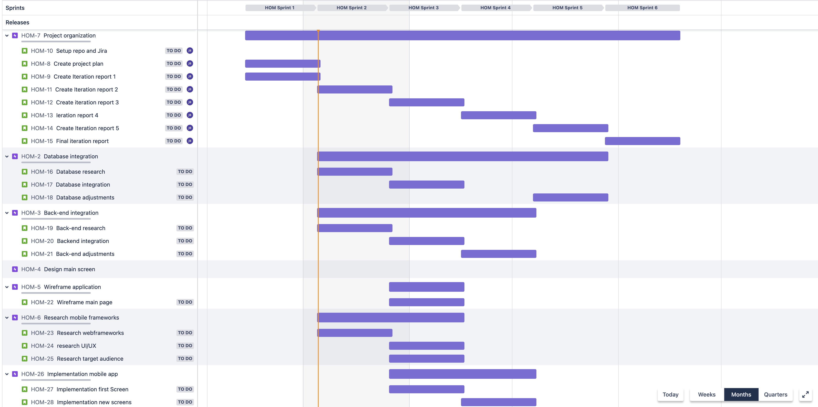

<https://jbgdnvc.atlassian.net/jira/software/c/projects/HOM/boards/1/roadmap?selectedIssue=HOM-15>

# Testaanpak en configuratiemanagement

## 3.1 Testaanpak/strategie

## 3.2 Testomgeving en benodigdheden

## 3.3 Configuratiemanagement



# Financiën en risico’s

## 4.1 Kostenbudget

Voor dit project is een minimaal budget gereserveerd. Dit houdt in dat zoveel mogelijk wordt gebruik gemaakt van opensource oplossingen. Demo’s zullen dan ook lokaal worden gehouden en indien mogelijk kan voor de laatste oplevering een server worden aangeschaft.

## 4.2 Risico’s en uitwijkactiviteiten

Het grootste risico van dit project betreft de kennis van de projectleden. Omdat het voornamelijk gaat om nieuwe technieken en programmeertalen waarin nog geen kennis of ervering is verkregen bestaat het risico dat het leren van de techniek.

Het tweede risico’s is het scopen van de applicatie. Kijkend naar concurrerende applicaties en de omvang hiervan is duidelijk dat bij het realiseren van een vergelijkbaar applicatie functionaliteit zal vervallen. Hierdoor bestaat het risico dat een onjuiste prioriteit zal worden gemaakt in de functionaliteit die wel haalbaar is binnen de beschikbaar tijd.